

|  |
| --- |
| **SERVIZIO FITOSANITARIO E CHIMICO,**  **RICERCA, SPERIMENTAZIONE ED ASSISTENZA TECNICA** |

**BOLLETTINO DI PRODUZIONE BIOLOGICA VITE n. 9 del 29 maggio 2019**

**AGGIORNAMENTI NORMATIVI**

**REVISIONE EUROPEA DEL RAME**

Con Reg. (UE) n. 2018/1981 le s.a. contenenti rame sono state rinnovate per 7 anni fino al 31 dicembre 2025 e sono autorizzati esclusivamente gli impieghi che comportano un'applicazione totale non superiore a **28 kg di rame per ettaro nell'arco di 7 anni** (mediamente **4 kg all’anno/ettaro**).

**PREVISIONI METEOROLOGICHE**

Dalla giornata di domani si avrà un miglioramento che porterà nei prossimi giorni ad un progressivo aumento delle temperature. Allo stato attuale le prossime piogge sono previste per mercoledì 5 giugno; si raccomanda di seguire gli aggiornamenti meteo.

Le previsioni meteorologiche dell’OSMER sono consultabili sul sito [www.osmer.fvg.it](http://www.osmer.fvg.it)

Per maggiori informazioni su dati meteorologici puntuali consultare il sito Ersa al link <http://difesafitosanitaria.ersa.fvg.it/difesa-e-produzione-integrata/difesa-integrata-obbligatoria/sezione-meteo/mappa-stazioni-meteo/>

**FENOLOGIA**

Gli abbassamenti termici hanno determinato un marcato rallentamento degli sviluppi vegetativi. Attualmente la fenologia si presenta con 10-12 giorni di ritardo rispetto al 2018. Nel fine settimana nelle aree maggiormente esposte e nelle varietà precoci potremo vedere i primi fiori aperti.

La tabella con le fasi fenologiche BBCH è scaricabile al link:

<http://difesafitosanitaria.ersa.fvg.it/difesa-e-produzione-integrata/difesa-integrata-obbligatoria/bollettini-fitosanitari/vite/BBCHvsBaggioliniDefinitivo.pdf>

**SITUAZIONE FITOSANITARIA**

**Patogeni**

**Peronospora**

Le piogge degli ultimi giorni consistenti in tutta la regione (da 70 a 150 mm) hanno comportato il dilavamento dei prodotti di copertura.

Aumentano le segnalazioni di vigneti con presenza di macchie di peronospora su foglia e con grappoli colpiti; tali segnalazioni sono nelle aree con fenologia più avanzata al momento dell’evento infettante.

Con l’innalzarsi delle temperature si prevedono le evasioni delle infezioni primarie e secondarie.

**Oidio**

Si segnalano alcune nuove infezioni su vigneti storicamente colpiti; la situazione risulta sotto controllo anche se col cambio delle condizioni meteo previste è probabile si verifichino nuove infezioni.

**Botrite**

Si segnalano casi di botrite su foglia ed in rari casi su grappolo anche nelle varietà resistenti alla peronospora.

**Black rot**

Le condizioni sono favorevoli e si segnalano nuovi vigneti con macchie con picnidi. La presenza è risultata maggiore su viti che presentavano mummie di grappoli dell’annata precedente. Controllare i vigneti specie quelli che lo scorso anno presentavano attacchi importanti.

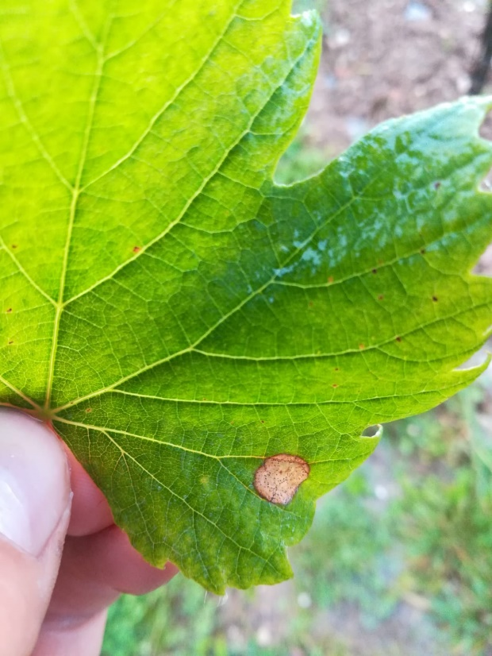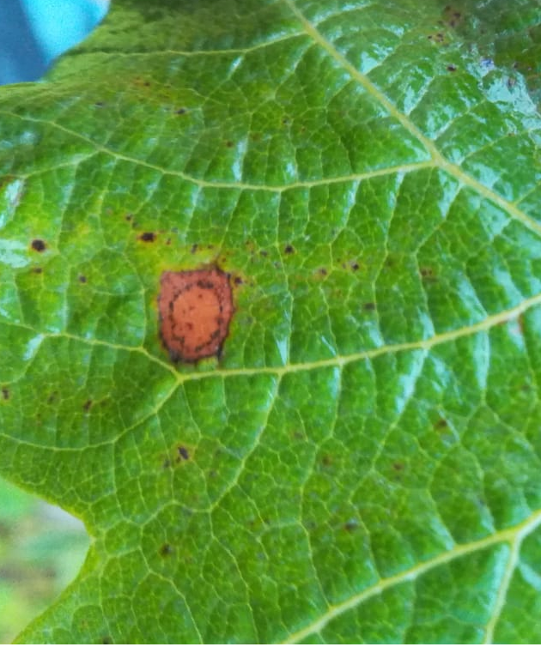

Macchie di Black rot con picnidi

**Tignole della vite**

La prossima settimana saranno effettuati i monitoraggi delle infiorescenze in corrispondenza della fuoriuscita del 90 % delle larve

**Halyomorpha Halys**

Aumentano le segnalazioni in tutte le località in cui le popolazioni erano già elevate nel 2018; proseguono gli accoppiamenti che finora sono stati rallentati dal mal tempo.

Anche in casi di presenza massiccia sul vigneto non è giustificato un trattamento insetticida.

**STRATEGIE DI DIFESA**

**Patogeni**

**Peronospora**

Con l’avvicinarsi della fioritura aumenta la sensibilità della vite alla peronospora, all’oidio e al Black rot.

La comparsa delle infezioni primarie impone una maggiore attenzione nella difesa del vigneto.

Le infezioni secondarie infatti possono avviarsi anche in assenza di precipitazioni, con la sola bagnatura fogliare notturna.

Si dovrà porre particolare attenzione a mantenere una costante copertura della nuova vegetazione.

Ripristinare la copertura con prodotti a base di **rame alla dose di almeno 250-300 gr di rame metallo per ha** (considerando lo sviluppo vegetativo)non appena sia possibile il rientro nel vigneto in vista delle sporificazioni delle infezioni in atto. A tal proposito scegliere un formulato rameico di pronto effetto (es. idrossido).

Qualora le previsioni meteo confermino maltempo per la prossima settimana rientrare con i medesimi quantitativi il più ridosso possibile delle piogge con miscela di poltiglia/ossicloruro e idrossido.

È possibile abbinare al trattamento rameico chitosano in chiave preventiva e olio di arancio in presenza di macchie.

**Oidio**

Accompagnare il trattamento antiperonosporico con zolfo bagnabile.

**Concimazioni fogliari a base di Boro**

Al fine di migliorare l’allegagione nelle varietà sensibili alla colatura dei fiori (es. Verduzzo friulano e Cabernet franc) è consigliabile eseguire in pre-fioritura due interventi (distanziati di 8-10 gg) con concimi fogliari a base di boro espressamente consentiti in agricoltura biologica.

Si ricorda che in fioritura **vanno sospese le concimazioni fogliari** in quanto risultano fitotossiche per i fiori

**Operazioni colturali**

**Palizzatura dei germogli**

Nei vigneti a spalliera (Guyot, cordone speronato, Sylvoz, ecc.) che presentano i maggiori sviluppi vegetativi, glera in particolare, possono essere iniziate le operazioni di palizzatura dei germogli ed eventuale scacchiatura di quelli in sovrannumero e non produttivi. Nelle Cortine pendenti o nel GDC si possono iniziare le cimature

Tali operazioni favoriscono notevolmente la penetrazione dei trattamenti nelle parti interne della vegetazione migliorandone l’efficacia.

**Si rammenta che per trattamenti in situazioni particolari l’intervento deve essere giustificato con puntuali monitoraggi, tenendo in considerazione fra l’altro la storicità dell’impianto, la sensibilità varietale e ricorrendo eventualmente all’ ausilio di un consulente abilitato in materia di uso sostenibile dei prodotti fitosanitari.**

Per ulteriori informazioni:

ERSA – Sezione viticoltura

3346564262; 3389385559

**NOTA IMPORTANTE:** si ricorda che,in base alla **nota del Ministero delle politiche agricole, alimentari e forestali n. 26663 del 10 aprile 2018** inerente “Fertilizzanti a base di rame e relativo impiego in agricoltura biologica”, **l’impiego dei concimi a base di rame** **può essere autorizzato dagli organismi di controllo esclusivamente in presenza di una dimostrata necessità tecnica relativa ad una documentata carenza nutrizionale di rame da parte della coltura.**

**SI RACCOMANDA DI LEGGERE ATTENTAMENTE, PRIMA DELL’UTILIZZO, LE ETICHETTE DEI FORMULATI COMMERCIALI E DI RISPETTARNE LE INDICAZIONI.**

Verificare che i prodotti fitosanitari e i concimi che si intende utilizzare **siano espressamente consentiti in agricoltura biologica**; a tal fine si raccomanda di consultare la Banca Dati Bio sul sito del Mipaaf <https://www.sian.it/biofito/accessControl.do> che riporta le sostanze attive elencate nell'Allegato II del Regolamento CE n. 889/2008.